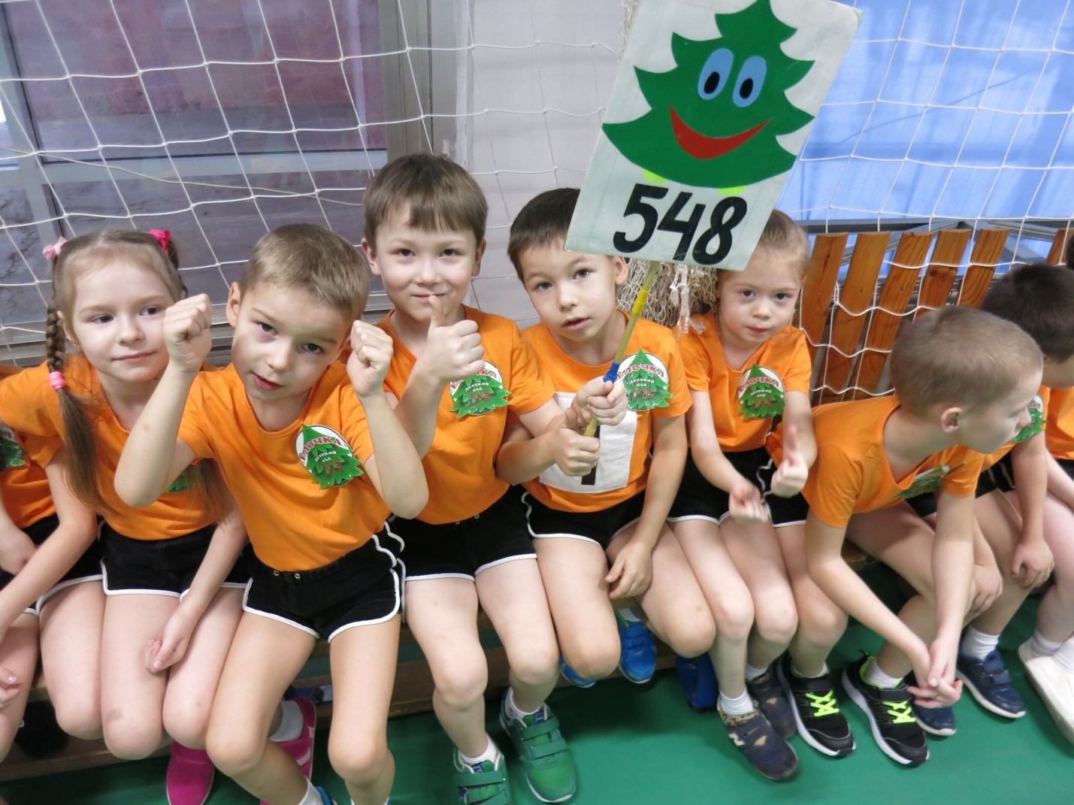

**МАТЧЕВАЯ ВСТРЕЧА**

**«Новогодние спортивные приключения -2019»**

**18 декабря 2019 года** на площадке ДЮСШ «Кристалл» состоялась новогодняя матчевая для детей старшего дошкольного возраста среди дошкольных учреждений микрорайона Химмаш.

**Матчевая встреча была направлена на:**

* Создание условий для положительного эмоционального подъема у детей во время проведения физкультурно-оздоровительного мероприятия;
* Повышение двигательной активности и расширение кругозора детей;
* Укрепление здоровья детей, формирование здорового образа жизни;
* Развитие интереса к участию в спортивных мероприятиях, любви к спорту.

В матчевой встрече участвовали команды ДОУ микрорайона, состоящие из 5-ти мальчиков и 5-ти девочек старшего дошкольного возраста. Команда нашего детского сада называлась «ЕЛОЧКА», о чем дети громко и дружно сообщили на построении команд – участниц.

Программа матчевой встречи состояла из 5-ти эстафет с применением спортивного инвентаря (конусы, корзины, снежки, пазлы, прищепки, мини-лыжи с валенками, шапки и рукавицы Деда Мороза).

На матчевой встрече дети наперегонки носили снежки в шапке Дедушки Мороза, катались на мини-лыжах, переодевались в Деда Мороза и бегали задом наперед, собирали новогодние пазлы и развешивали гирлянды. **Все этапы наши ребята ловко преодолели, и справились на отлично!**

Праздник спорта прошел очень весело и бодро! В конце мероприятия дети станцевали дружный новогодний танец с лесными гостями ЛИСОЙ И ЗАЙЦЕМ. Все участники эстафет были награждены сладкими призами и шоколадными медалями. Хочется отметить, что воспитанники нашего детского сада ежегодно принимают участие в спортивных мероприятиях среди детских садов микрорайона Химмаш. Спасибо большое родителям и педагогам, принимавшим активное участие в подготовке спортивной команды.

**ПОЗДРАВЛЯЕМ ВСЕХ УЧАСТНИКОВ СОРЕВНОВАНИЙ!**